PRESSEINFORMATION
Techtronic Industries Redaktion:
Central Europe GmbH Pressebüro Dieter Tschorn & Partner
Walder Straße 53 Postfach 101152
40724 Hilden 69451 Weinheim
Tel. (02103) 960 149 Tel. (06201) 5 78 78
www.milwaukeetool.de www.pressebuero-tschorn.de

Kraftvoll, ergonomisch, effizient
Milwaukee stellt Outdoor-Handwerkzeuge für professionelle Anwender im Garten- und Landschaftsbau sowie im kommunalen Einsatz vor

Milwaukee ergänzt sein Portfolio mit einem eigenen Programm an Outdoor-Handwerkzeugen. Die Sortimentserweiterung adressiert professionelle Anwender im Garten- und Landschaftsbau sowie in Kommunalbetrieben, die Wert auf robuste Konstruktion, ergonomische Auslegung und eine auf Dauerbelastung ausgelegte Verarbeitung legen. Die Bandbreite des neuen Programms reicht vom Spalthammer und verschiedenen Spaltäxten über Garten- und Astscheren für die Gehölzpflege bis hin zu Handsägen und einem 2-in-1-Hochentaster, der Astsäge und Bypass-Astschere in einem Werkzeug kombiniert.

Robuste Lösungen für Holzspaltarbeiten
Im Bereich der Holzspaltwerkzeuge umfasst das Portfolio zum Start verschiedene Spaltäxte sowie einen 3,6 Kilogramm schweren Spalthammer. Dieser ist auf hohe Belastbarkeit ausgelegt und verfügt über eine besonders sichere Verbindung zwischen Kopf und Stiel. Sein stahlverstärkter Fiberglasstiel erhöht die Widerstandsfähigkeit bei Fehlschlägen, während ein vibrationsdämpfendes Griffsystem die Belastung für den Anwender reduziert.

Die 90 Zentimeter lange Spaltaxt ist auf zügiges Arbeiten ausgelegt. Eine präzisionsgeschliffene Schneide unterstützt ein sauberes Eindringen ins Holz, während der leichte Stiel ausgewogene Schwünge ermöglicht. Ergänzend stehen Spaltäxte mit 40 und 66 Zentimetern Länge zur Verfügung. Geschmiedete Stahlköpfe sowie Stiele mit durchgehendem Metallkern erhöhen die Haltbarkeit und unterstützen eine ausgewogene Gewichtsverteilung. Ergonomisch geformte Griffe mit widerstandsfähiger Gummi-Ummantelung verbessern die Kontrolle für zielgenaue Schläge.

Ergänzt wird das Sortiment durch einen 2,3 Kilogramm schweren Spaltkeil mit breiten Flügeln für effiziente Spaltergebnisse. Eine präzise angeschliffene Schneide erleichtert das Ansetzen, die geschmiedete Stahlkonstruktion sorgt für Langlebigkeit.

Schneidwerkzeuge für die Gehölzpflege
Für die Pflege von Gehölzen gibt es von Milwaukee zwei Bypass-Gartenscheren mit Schnittkapazitäten von 20 und 25 Millimetern. Die Klingen sind mit einer reibungsarmen PTFE-Beschichtung versehen und auf präzise Schnitte ausgelegt. Eine 2-stufige Arretierung ermöglicht das Verriegeln bei halber Öffnung, was bei kleineren Aststärken eine höhere Schnittfrequenz ermöglicht und Kraft spart. Rutschhemmende Griffe unterstützen die sichere Handhabung.

Erfordern Gehölzarbeiten eine größere Reichweite und mehr Kraft, kann die neue Bypass-Astschere mit 85 cm Länge zum Einsatz kommen. Ihre geschmiedeten Klingen ermöglichen leichte Schnitte bei Ästen bis 50 mm Durchmesser. Zwei Griffpositionen erlauben je nach Arbeitssituation entweder eine höhere Hebelwirkung oder mehr Kontrolle in beengten Bereichen. Ein integrierter Gummipuffer reduziert die Stoßbelastung.

Im Segment der Handsägen umfasst das Sortiment eine 35 Zentimeter lange gebogene Säge, die ein Holster mit rechts wie links nutzbarer Gürtelschnalle zur Befestigung beinhaltet, sowie eine klappbare Variante mit 25 Zentimetern Blattlänge. Beide Modelle verfügen über gehärtete, vierfach geschliffene Zähne im japanischen Zugzahn-Design und eine gebogene, verchromte Klinge, die saubere Schnitte bei Ästen bis 20 beziehungsweise 15 Zentimetern Durchmesser ermöglichen.

Effizientes Arbeiten in der Höhe
Für Arbeiten in größerer Höhe steht der 2-in-1-Teleskop-Hochentaster mit einem 33 cm langen Sägeblatt, ebenfalls mit japanischem Zugzahn-Design, zur Verfügung. Die Schnittkapazität beträgt damit bis zu 18 cm. Zusätzlich ist im Kopf eine mittels Seilzug bedienbare Bypass-Astschere integriert, die das sichere Trennen von Ästen bis 30 mm ermöglicht. Die Teleskopstange lässt sich von 2,1 auf bis zu 4,9 Meter ausziehen. Gefertigt aus einer Kombination aus Fiberglas und Aluminium, verbindet sie geringes Gewicht mit Stabilität. Eine integrierte Seilaufbewahrung sowie die Möglichkeit, die Sägeklinge einzuklappen sorgen für Sicherheit bei Transport und Lagerung.

Lebenslange Garantie
Milwaukee sichert seine Outdoor-Handwerkzeuge mit einer lebenslangen Garantie ab. Das bedeutet, bei Material- oder Herstellungsfehlern werden fehlerhafte Werkzeuge im Rahmen des normalen Gebrauchs kostenfrei ersetzt. Für den professionellen Anwender bedeutet dies eine hohe Investitionssicherheit, reduzierte Ausfallrisiken im Arbeitsalltag und eine verlässliche Absicherung über die gesamte Nutzungsdauer hinweg.

Weitere Informationen: www.milwaukeetool.de

Fotos: Milwaukee

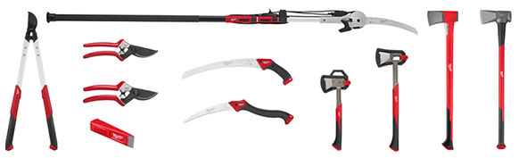
Milwaukee ergänzt sein Portfolio mit einem eigenen Programm an Outdoor-Handwerkzeugen.

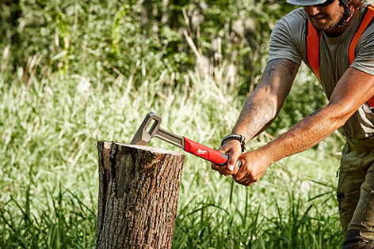
Spaltäxte werden von Milwaukee in den Größen 40 cm, 66 cm und 90 cm angeboten.
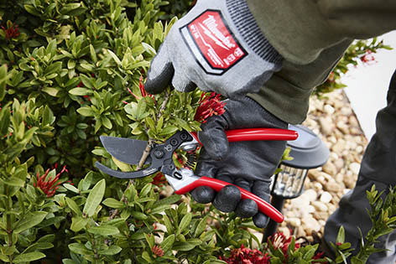
Zwei Bypass-Gartenscheren bieten bei der Gehölzpflege Schnittkapazitäten von 20 mm bzw. 25 mm.

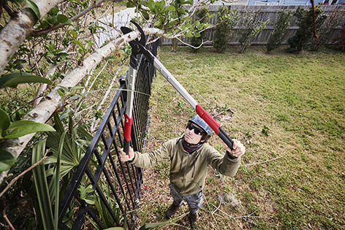
Die Bypass-Astschere mit 85 cm Länge ermöglicht leichte Schnitte bei Ästen bis 50 mm Durchmesser.

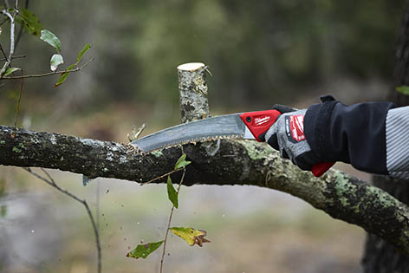
Im Segment der Handsägen umfasst das Sortiment eine 35 Zentimeter lange gebogene Säge sowie eine klappbare Variante mit 25 Zentimetern Blattlänge.

